【会員事業者情報】
別紙
■ページタイトル
美川旅館 【江津市桜江町】
■文書：一言キャッチコピー（例）※太字・字体
創業明治30年 名物おかみのおもてなしの宿
＋
■文書：説明文（①商品・サービス概要＆②特徴・売り１～２個）※字体
① | 鉄道ファンや写真好きが集う旧川戸駅前の老舗旅館には、いつもアットホームな雰囲気でおかみとご主人が出迎えます。
② | 創業明治30年の伝統の味を受け継いだおかみと高級料亭で修行した主人が、手間暇かけた料理でもてなします。ビジネス利用・長期滞在も可能です。  火・木曜日限定のランチも人気です。期間限定(10月～4月)の焼き野菜ラーメンをぜひご賞味ください。

■写真（２枚程度）
☑ 会社 □ 商品・サービス □ 人 （社長や従業員）
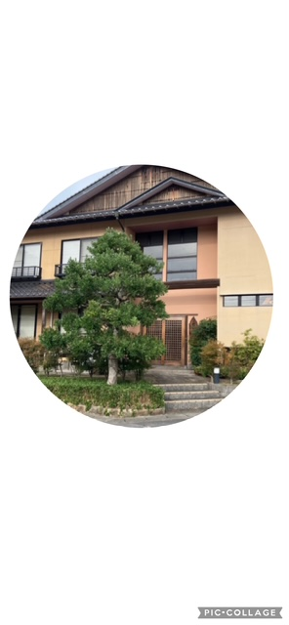

■事業者情報（※定休日、営業時間は飲食店・小売店のみでOK）
会 社 名：美川旅館
事業内容：旅館業・飲食業
住 所：江津市桜江町川戸127-1
電話番号：0855-92-1311
SNS：Instagram
※SNS…インスタ、facebookなど

